Отчёт по лабораторной работе №10

Текстовый редактор Emacs

Матвеева Анастасия Сергеевна

Содержание

# Цель работы

Познакомиться с операционной системой Linux. Получить практические навыки работы с редактором Emacs.

# Задачи лабораторной работы

Задачи:

1. Ознакомиться с операционной системой Linux.
2. Ознакомиться с редактором Emacs.
3. Изучить основные команды редактора Emacs.
4. В ходе работы использовать эти команды и интерпретировать их вывод.

# Выполнение лабораторной работы

1. Откроем редактор Emacs с помощью команды «emacs&» (рис. 1).

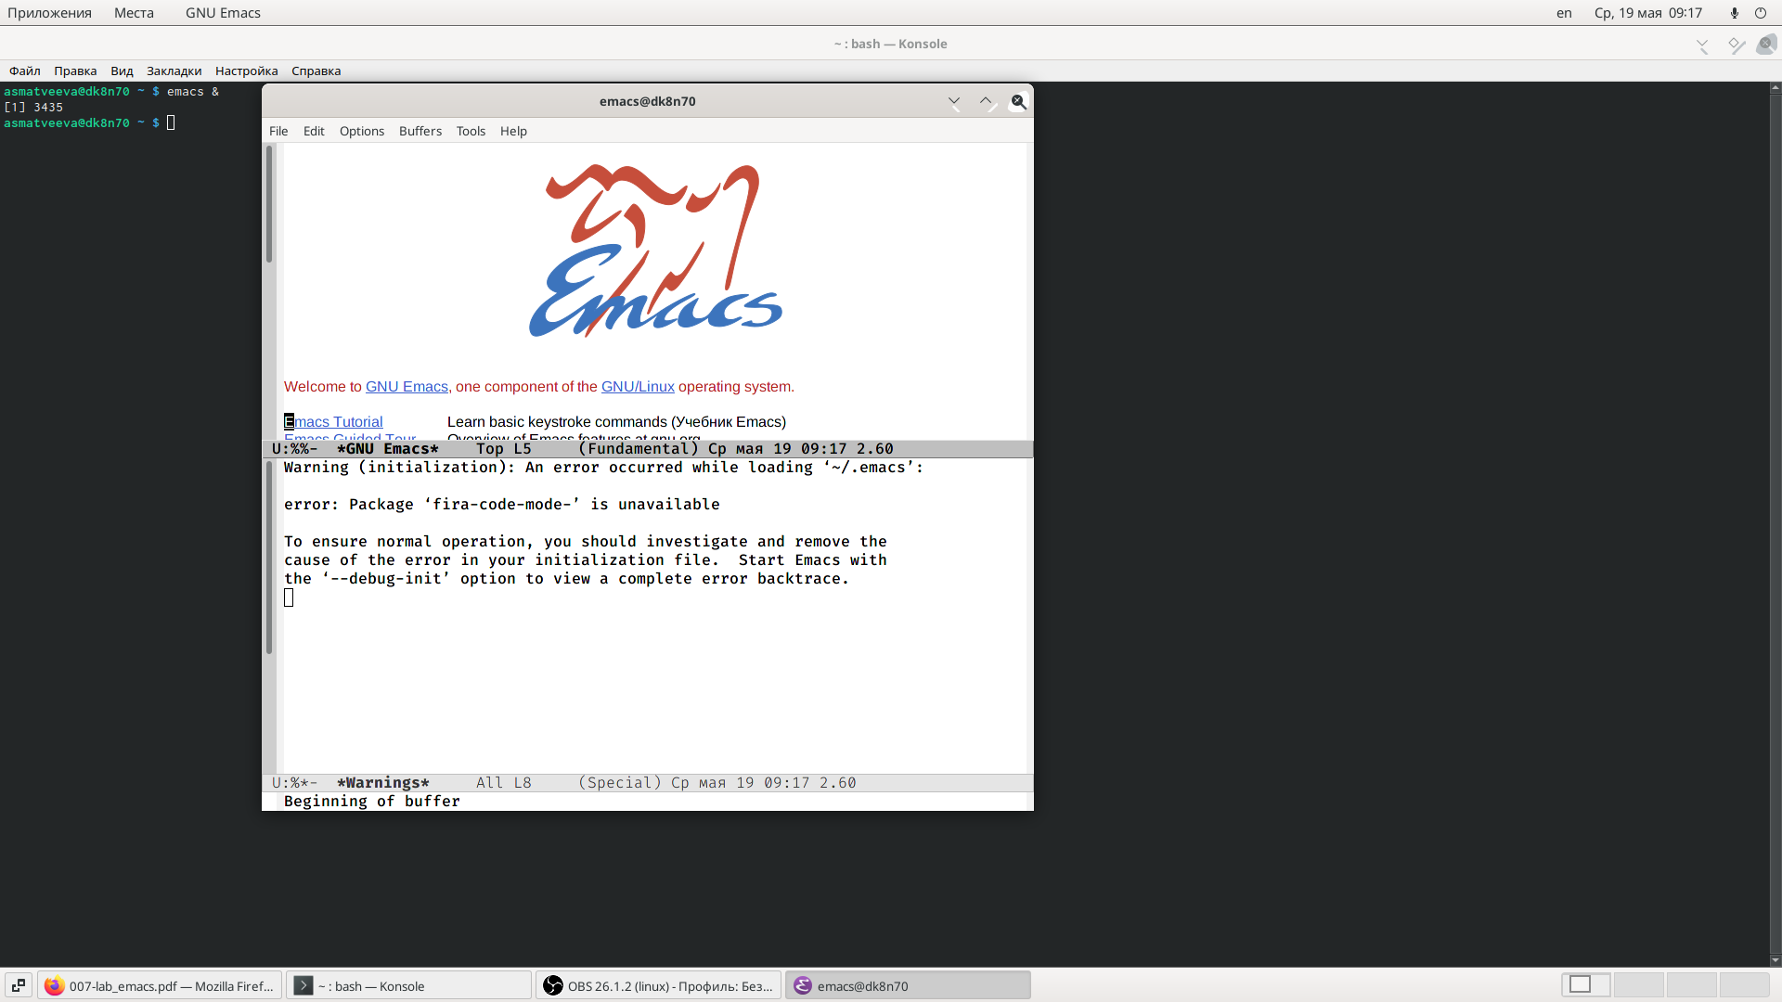

Figure 1: Открываем редактор

1. Создадим файл lab07.sh с помощью комбинации «Ctrl-x»«Ctrl-f» (рис. 2).

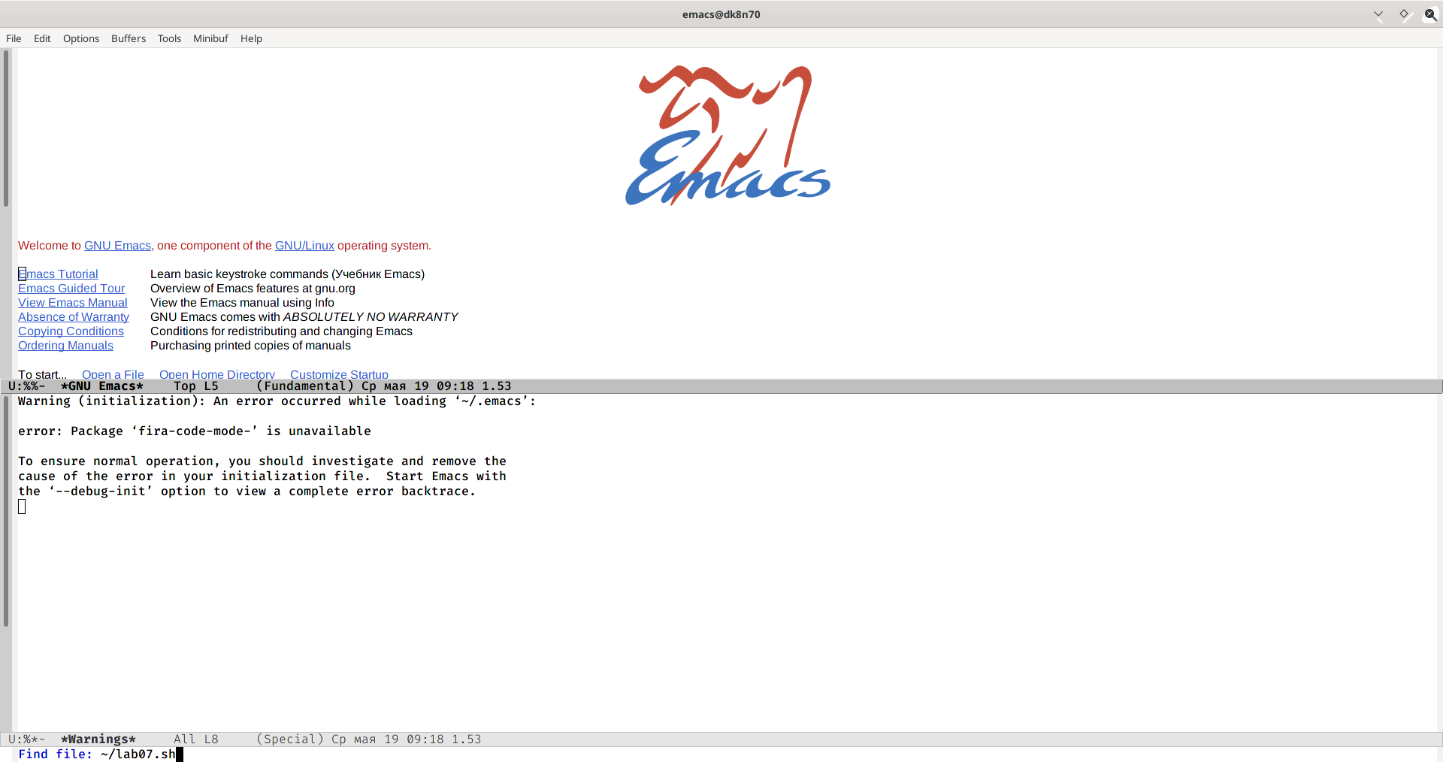

Figure 2: Создание файла

1. В открывшемся буфере наберем необходимый текст (рис. 3).

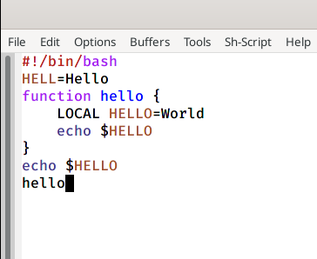

Figure 3: Набираем текст

1. Сохраним файл с помощью комбинации «Ctrl-x»«Ctrl-s».
2. Вырежем одной командой целую строку («Сtrl-k») (рис. 4).

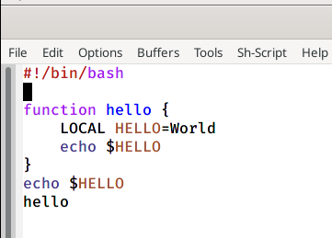

Figure 4: Вырезаем строку

1. Вставим эту строку в конец файла («Ctrl-y») (рис. 5).

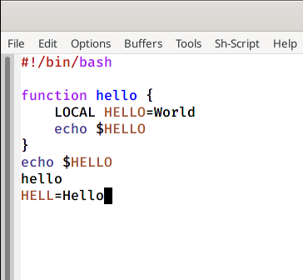

Figure 5: Вставляем строку

1. Выделим область текста («Ctrl-space») (рис. 6).

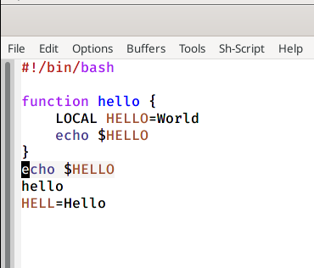

Figure 6: Выделяем текст

1. Скопируем область в буфер обмена («Alt-w»).
2. Вставим область в конец файла («Ctrl-y») (рис. 7).

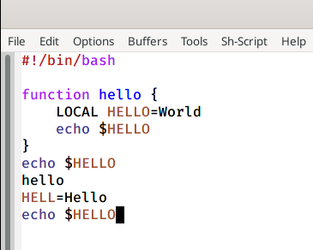

Figure 7: Вставляем текст

1. Вновь выделим эту область(«Ctrl-space») и на этот раз вырежем её («Ctrl-w») (рис. 8, 9).

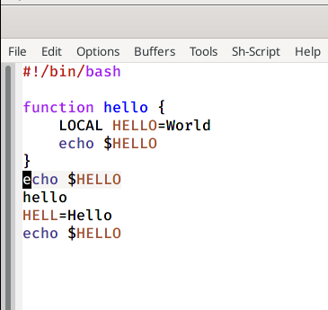

Figure 8: Выделяем область

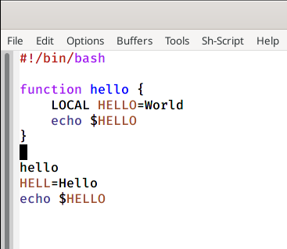

Figure 9: Вырезаем данную область

1. Отменим последнее действие («Ctrl-/») (рис. 10).

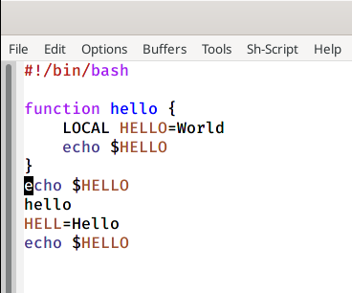

Figure 10: отменяем последнее действие

1. Переместим курсор в начало строки («Ctrl-a») (рис. 11, 12).

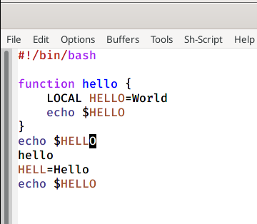

Figure 11: Перемещаем курсор в начало строки

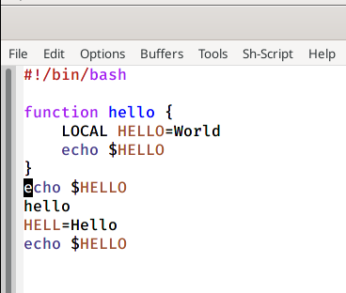

Figure 12: Перемещаем курсор в начало строки

1. Переместим курсор в конец строки («Ctrl-e») (рис. 13).

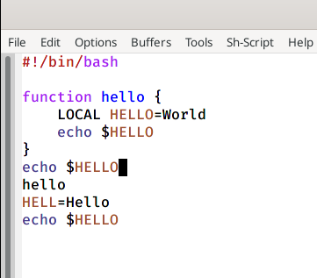

Figure 13: Перемещаем курсор в конец строки

1. Переместим курсор в начало буфера («М-<») (рис. 14).

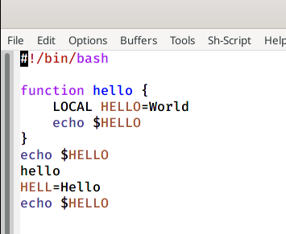

Figure 14: Перемещаем курсор в начало буфера

1. Переместим курсор в конец буфера («М->») (рис. 15).

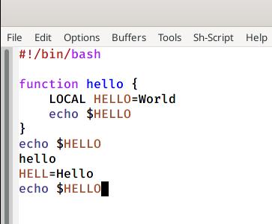

Figure 15: Перемещаем курсор в конец буфера

1. Выведем список активных буферов на экран («Ctrl-x»«Ctrl-b») (рис. 16).

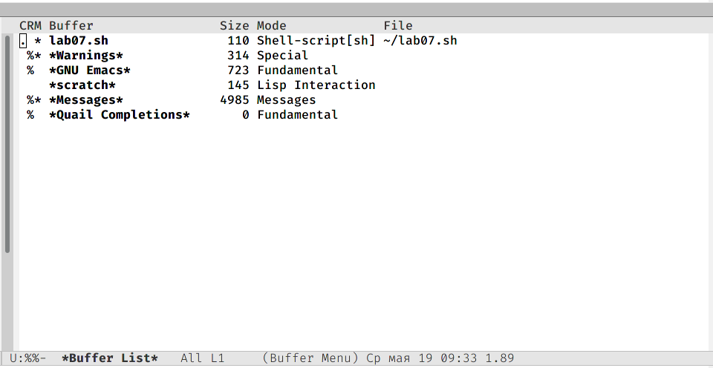

Figure 16: Список активных буферов

1. Переместимся во вновь открытое окно («Ctrl-x o») со списком открытых буферов и переключимся на другой буфер (для этого необходимо нажать на «enter» после выбора необходимого буфера) (рис. 17).

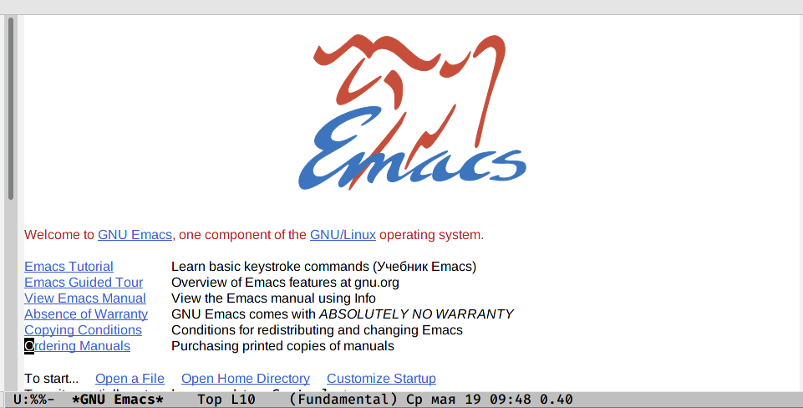

Figure 17: Переключаемся на другой буфер

1. Закроем это окно («Ctrl-x0») (рис. 18).

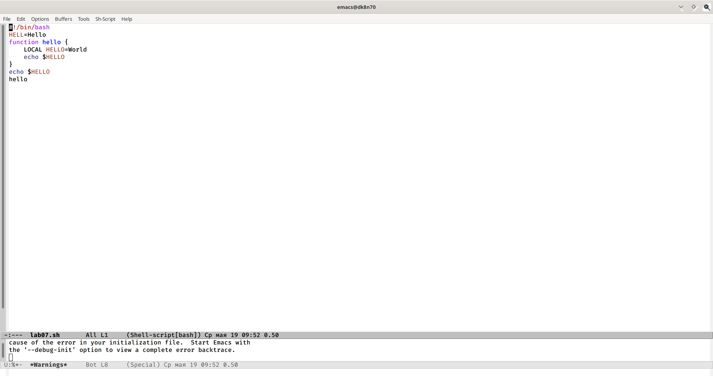

Figure 18: Закрываем окно

1. Теперь вновь переключимся между буферами, но уже без вывода их списка на экран («Ctrl-x b») (рис. **¿fig:019?**) . 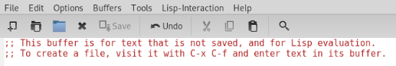
2. Поделим фрейм на 4 части: разделим фрейм на два окна по вертикали («Ctrl-x 3»), а затем каждое из этих окон на две части по горизонтали («Ctrl-x 2») (рис. 19).

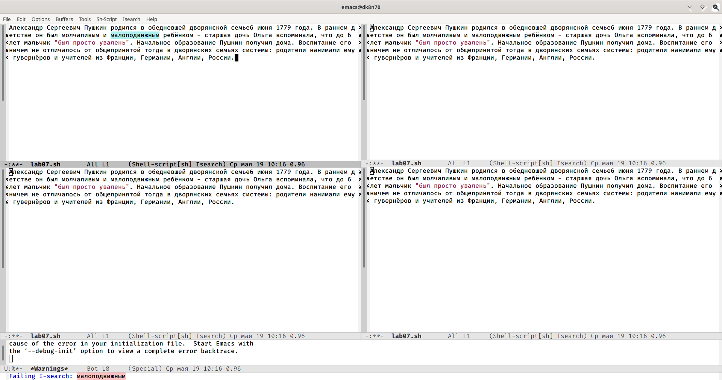

Figure 19: Разделяем фрейм на 4 части

1. В каждом из четырёх созданных окон откроем новый буфер и введем несколько строк текста (рис. 20).

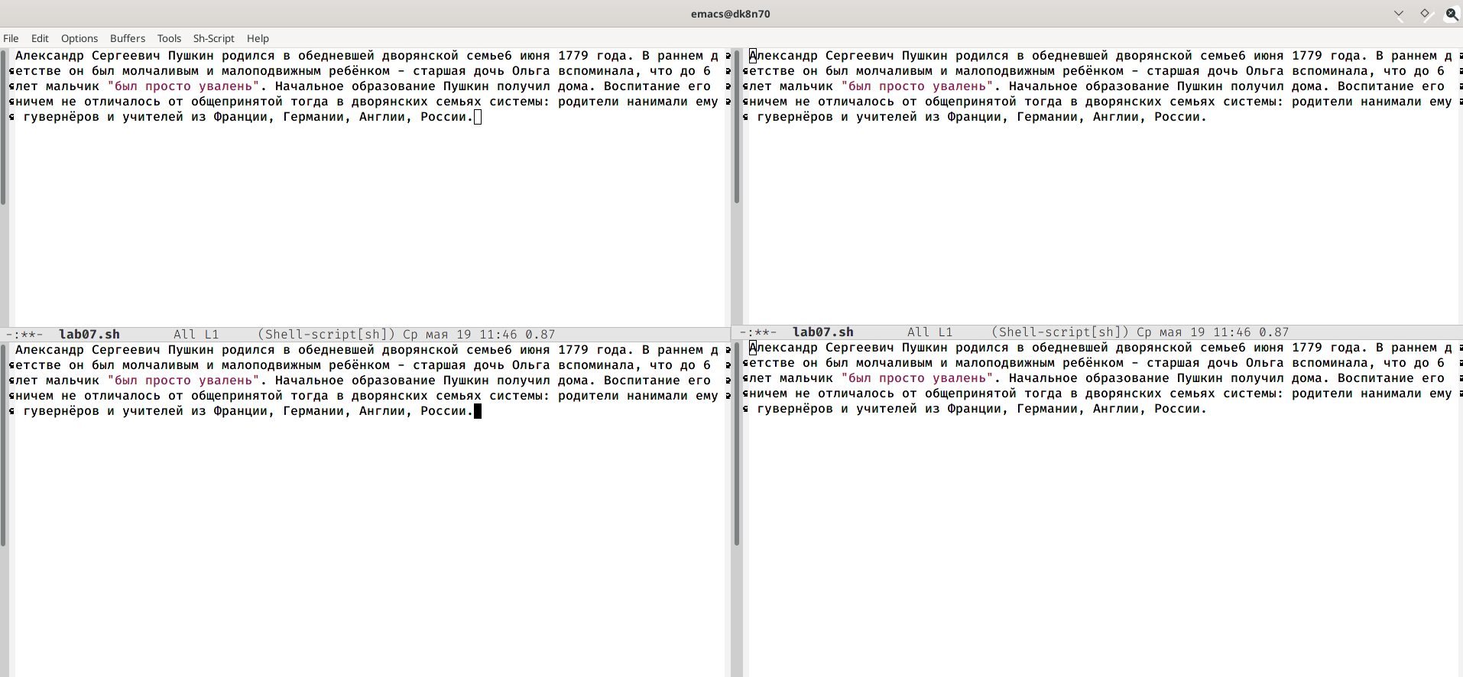

Figure 20: Вводим текст

1. Переключимся в режим поиска («Ctrl-s») и найдем несколько слов, присутствующих в тексте (рис. 21, 22).



Figure 21: Ищем слова

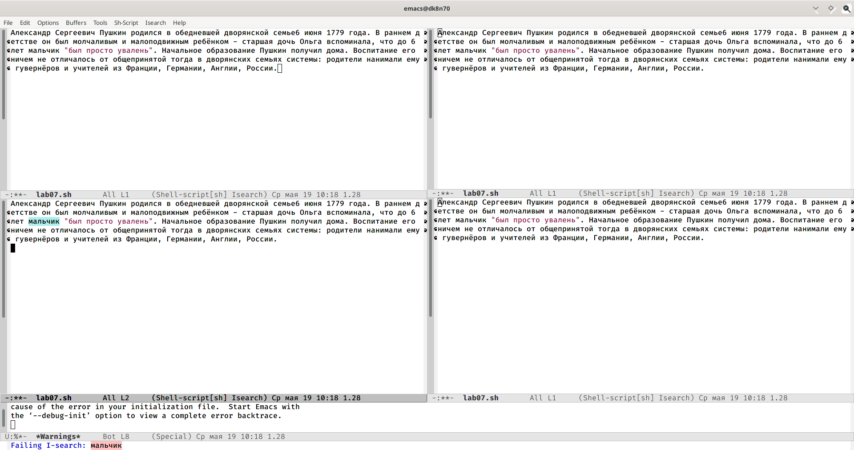

Figure 22: Ищем слова

1. Переключимся между результатами поиска, нажимая «Ctrl-s» (рис. 23).

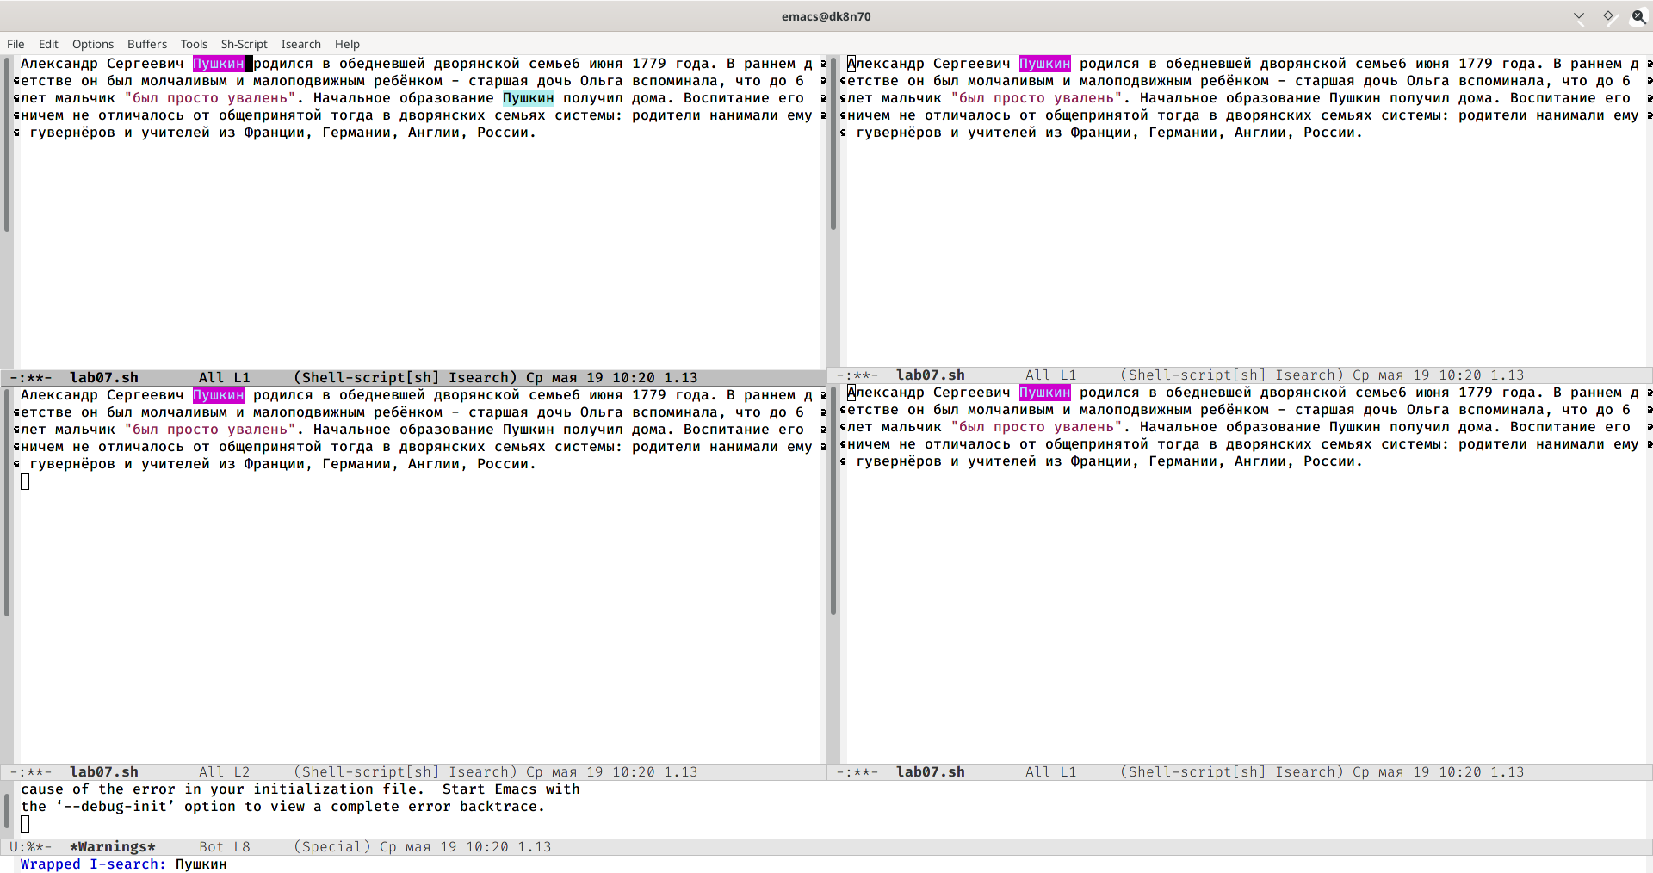

Figure 23: Переключаемся между результатами поиска

1. Выйдем из режима поиска, нажав «Ctrl-g» (рис. 24).

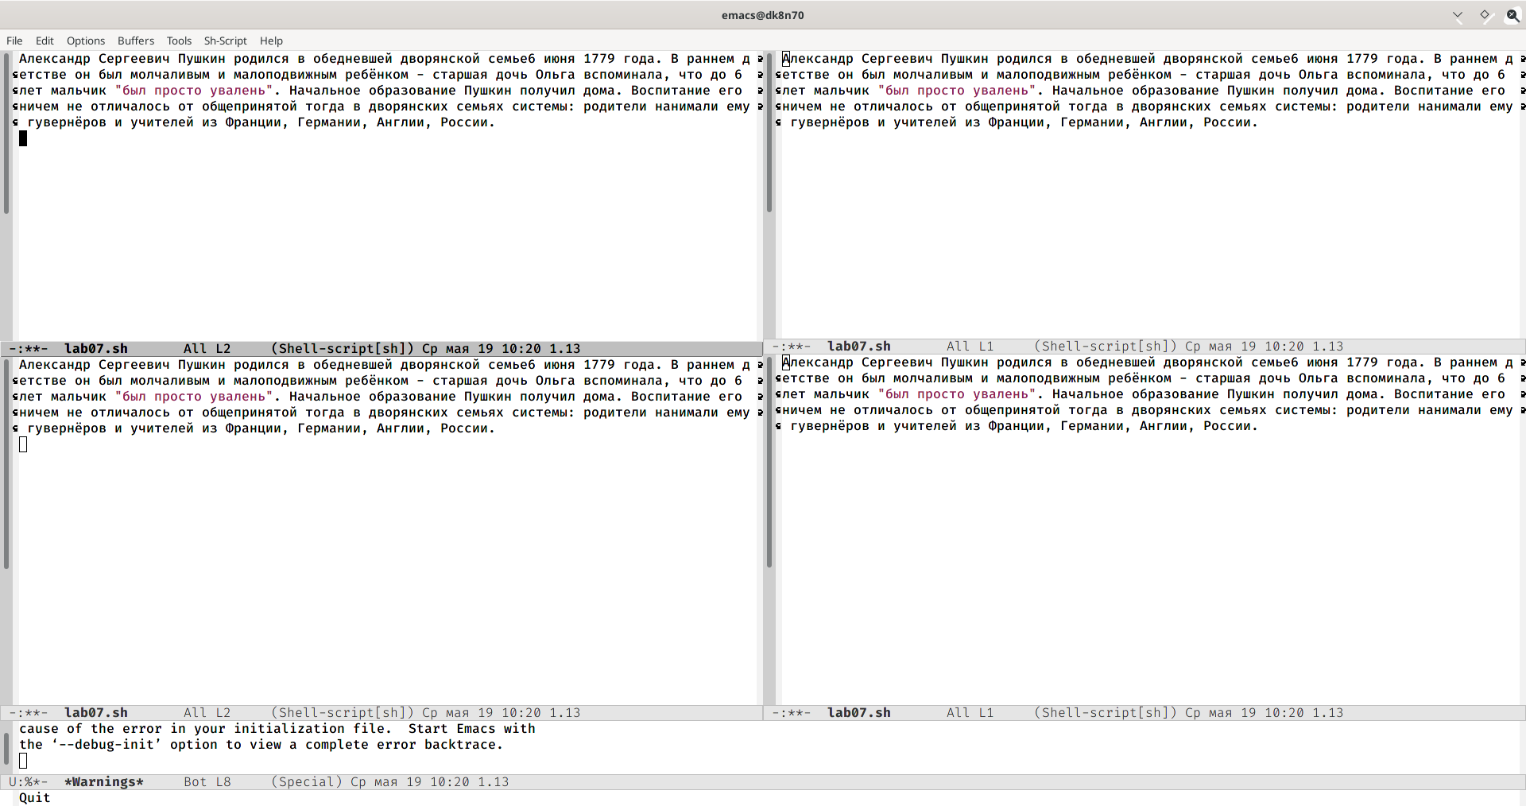

Figure 24: Выходим из режима поиска

1. Перейдем в режим поиска и замены («М-%»), введем текст, который следует найти и заменить, нажмем «enter», затем введем текст для замены. После того как будут подсвечены результаты поиска, нажмем «!» для подтверждения замены (рис. 25, 26, 27).

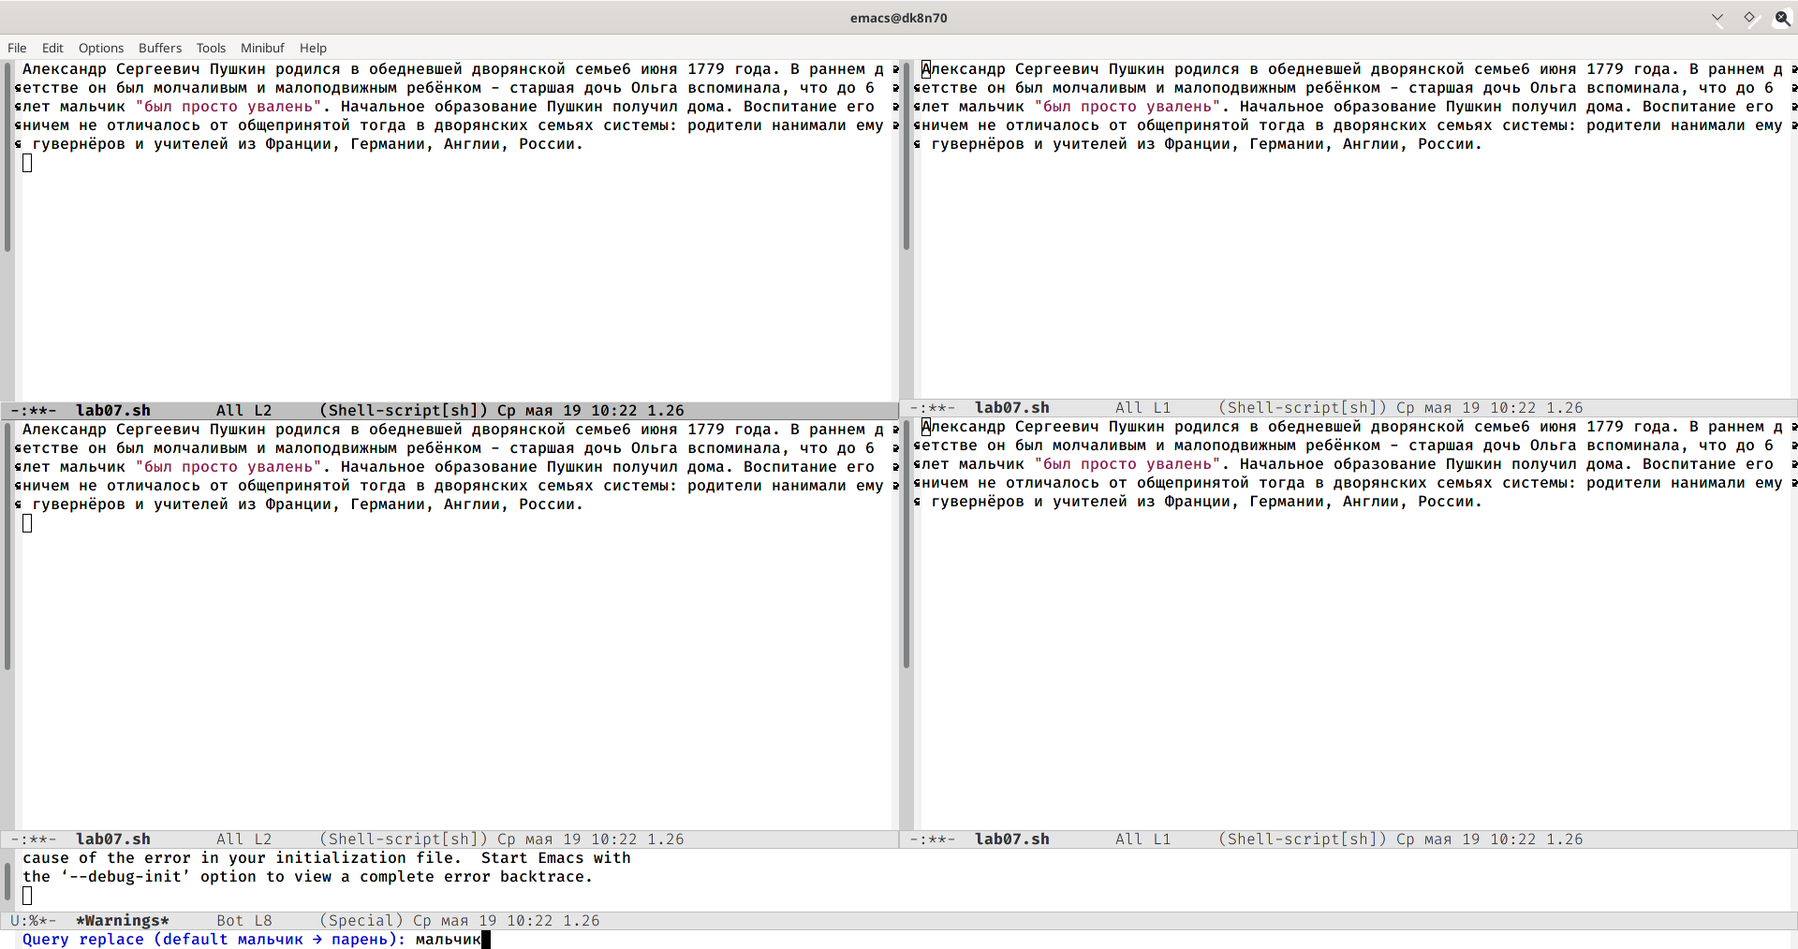

Figure 25: Заменяем слово в тексте

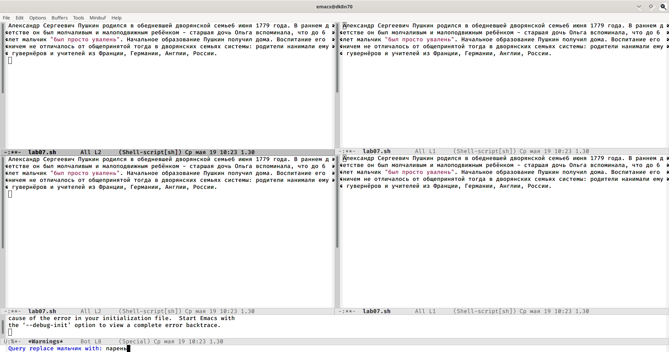

Figure 26: Заменяем слово в тексте

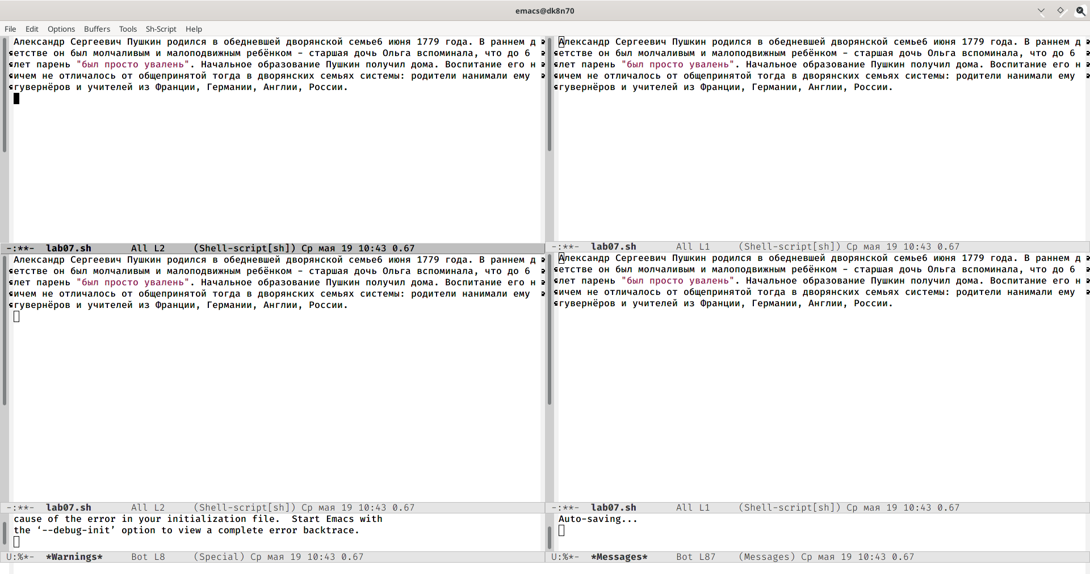

Figure 27: Заменяем слово в тексте

1. К сожалению, на данном компьютере не удалось с помощью команды («М-s o») испробовать другой режим поиска, поэтому на предыдущем этапе была завершена лабораторная работа. Однако данный вид поиска отличается от обычного тем, что тут считывается строка поиска, которая трактуется как регулярное выражение, и не осуществляется поиск точного совпадения в тексте буфера. Регулярное выражение − это образец, который обозначает набор строк, возможно, и неограниченный набор.

# Выводы

В ходе выполнения данной лабораторной работы я познакомилась с операционной системой Linuxи получила практические навыки работы с редактором Emacs.

# Ответы на контрольные вопросы

1. Emacs − один из наиболее мощных и широко распространённых редакторов, используемых в мире Unix. По популярности он соперничает с редактором vi и его клонами. В зависимости от ситуации, Emacs может быть:

* текстовым редактором;
* программой для чтения почты и новостей Usenet;
* интегрированной средой разработки (IDE);
* операционной системой и т.д.

Всё это разнообразие достигается благодаря архитектуре Emacs, которая позволяет расширять возможности редактора при помощи языка Emacs Lisp. На языке C написаны лишь самые базовые и низкоуровневые части Emacs, включая полнофункциональный интерпретатор языка Lisp. Таким образом, Emacs имеет встроенный язык программирования, который может использоваться для настройки, расширения и изменения поведения редактора. В действительности, большая часть того редактора, с которым пользователи Emacs работают в наши дни,написана на языке Lisp.

1. Основную трудность для новичков при освоенииданного редактора могутсоставлять большое количество команд, комбинаций клавиш, которые не получится все запомнить с первого раза и поэтому придется часто обращаться к справочным материалам.
2. Буфер –это объект, представляющий собой текст. Если имеется несколько буферов, то редактировать можно только один. Обычно буфер считывает данные из файла или записывает в файл данные из буфера.Окно –это область экрана, отображающая буфер. При запуске редактора отображается одно окно, но при обращении к некоторым функциям могут открыться дополнительные окна. Окна Emacs и окна графической среды XWindow–разные вещи. Одно окно XWindow может быть разбито на несколько окон в смысле Emacs, в каждом из которых отображается отдельный буфер.
3. Да, можно.
4. При запуске Emacs по умолчанию создаются следующие буферы:

* «scratch»(буфер для несохраненного текста)
* «Messages»(журнал ошибок, включающий также информацию, которая появляется в области EchoArea)
* «GNUEmacs»(справочный буфер о редакторе)

1. C-c |сначала, удерживая «ctrl»,нажимаю «c»,после –отпускаю обе клавишии нажимаю «|» C-cC-|сначала, удерживая «ctrl»,нажимаю «с», после –отпускаю обе клавиши и, удерживая «ctrl», нажимаю «|»
2. Чтобы поделить окно на две части необходимо воспользоваться комбинацией «Ctrl-x 3»(по вертикали) или «Ctrl-x 2» (по горизонтали).
3. Настройки Emacs сохранятся в файле .emacs.
4. По умолчанию клавиша «←» удаляет символ перед курсором, нов редакторе её можно переназначить. Для этого необхдимоизменить конфигурацию файла .emacs.
5. Более удобным я считаю редактор emacs, потому что в нем проще открывать другие файлы, можно использовать сразу несколько окон, нет «Командного режима», «Режима ввода», «Режима командной строки», которые являются немного непривычными и в какой-то степени неудобным